## 简述软件设计的概念和内容(包含哪些设计，各自主要内容是什么)

软件设计是软件开发过程中从需求到实现的重要环节，是对软件系统的架构、组件、接口和其他细节进行规划和设计的过程。其目标是将需求转化为可实现的软件蓝图，指导后续的编码、测试和维护工作。软件设计的主要内容包括以下几个方面：

1. **高层设计（概要设计）：高层设计关注软件系统的总体结构，定义系统的模块和它们之间的交互方式，核心内容如下。**
   1. **体系结构设计：**描述软件系统的整体结构及模块之间的关系，常用的设计模式包括分层结构、微服务架构、事件驱动架构等。
   2. **模块划分：**将系统划分为若干模块，明确每个模块的功能及职责。
   3. **接口设计：**定义模块之间的交互方式，包括数据格式、调用方法等。
   4. **数据库设计：**根据需求定义数据库的逻辑结构，包括表的设计、关系的建立及数据访问方案。
   5. **非功能性需求设计：**考虑性能、可扩展性、安全性、容错性等非功能需求。
2. **详细设计：详细设计将进一步细化高层设计的内容，描述各模块的内部实现细节，核心内容如下。**
   1. **算法设计：**根据需求选择和设计合适的算法来实现功能。
   2. **数据结构设计：**确定实现模块功能所需的具体数据结构，例如数组、链表、哈希表等。
   3. **流程设计：**使用流程图或伪代码描述模块的逻辑流程和执行步骤。
   4. **接口细化：**明确模块内部和外部的接口细节，例如方法签名、参数类型、返回值等。
   5. **异常处理设计：**定义模块可能出现的错误及其处理方案。
3. **交叉性设计内容：贯穿高层设计和详细设计的内容。**
   1. **用户界面设计：**设计用户交互界面的布局、风格和操作流程。
   2. **安全设计：**包括访问控制、加密、认证等方式的设计。
   3. **测试设计：**制定模块和系统测试用例，确保设计可测试性。
   4. **文档编写：**包括设计文档、API文档和技术说明文档。

## 继续上一章的系统，完成用例细化，类及其属性方法等的设计，画出类图及其关联关系，画出主要用例对应的顺序图。

根据下面的陈述完成上述要求：

1）学生包括本科生、研究生两种；

2）研究生的一部分利用课余时间担任助教；

3）教师包括讲师和教授两种；

4）一名助教可以为一位讲师或一位教授助课，一位讲师只能有一名助教，一位教授可以有5名助教。

5）教师可以开设1-2门课程

6）课程分为本科生课程和研究生课程

7）学生可以选课，每门课程学生人数不可以超过100

8）教师负责改卷

9）助教负责登记分数

10）学生可以查询分

类图：

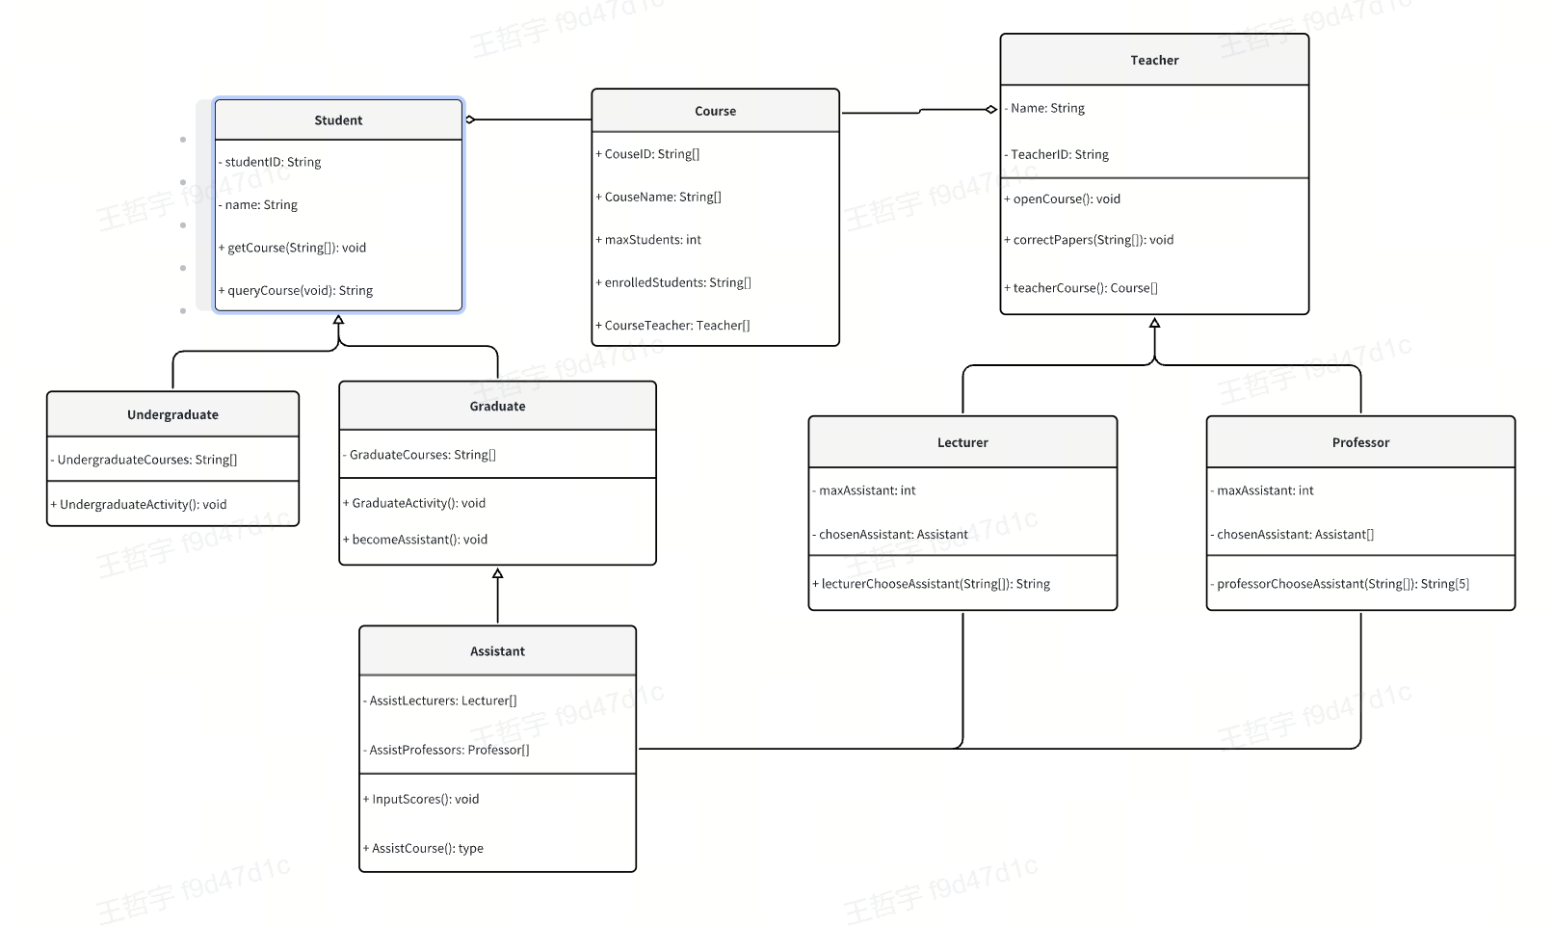

用例1：学生选课

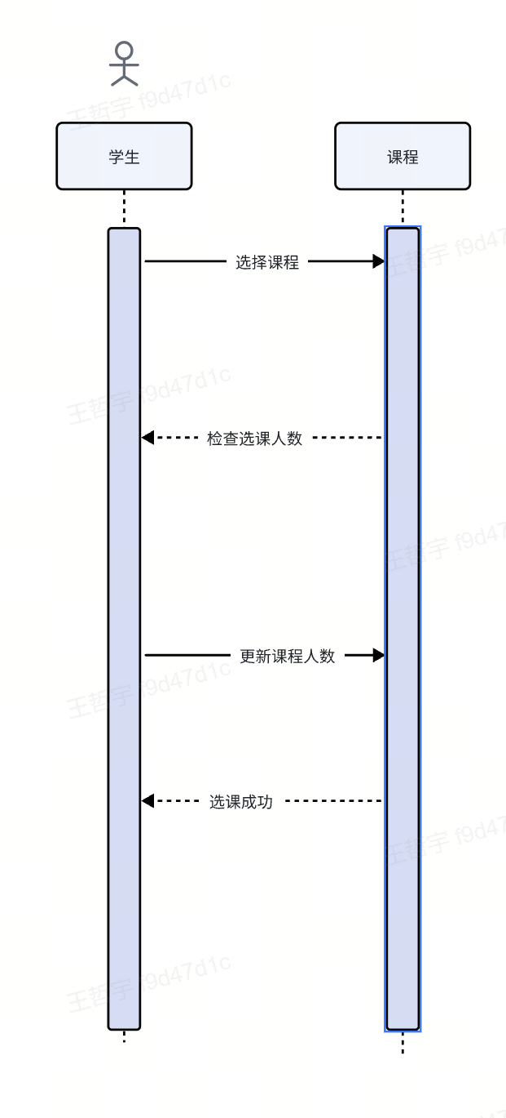

用例2：教师改卷

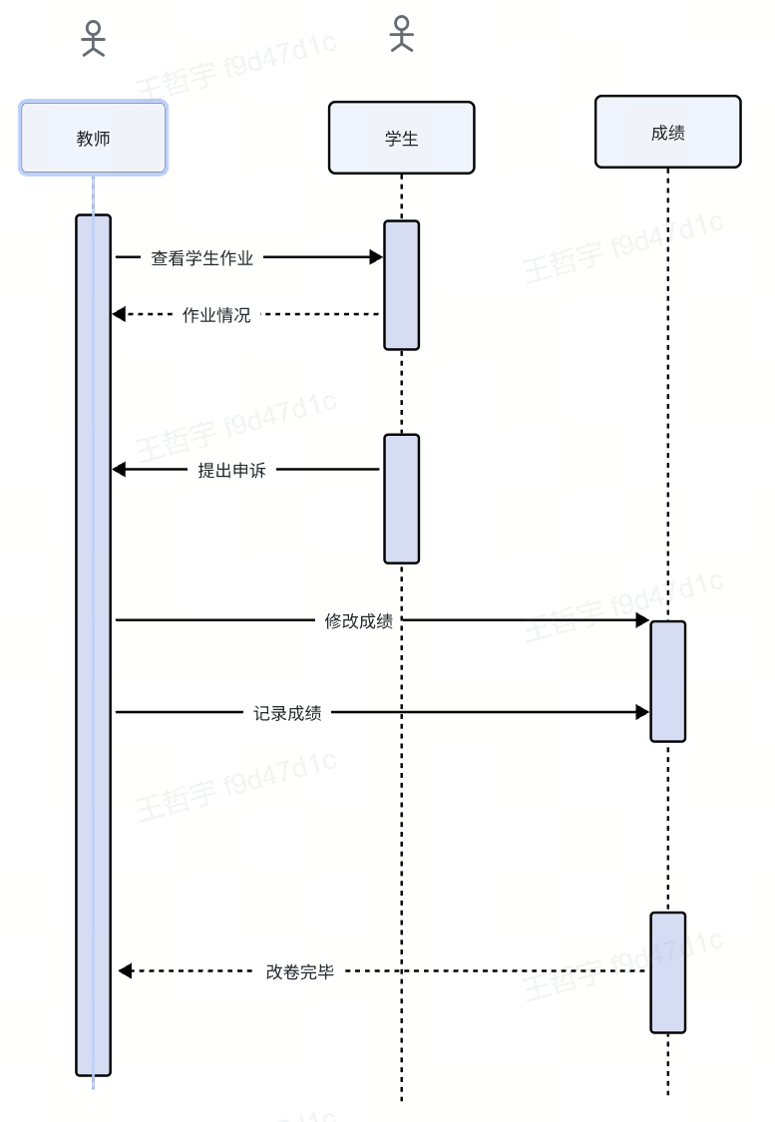

用例3：助教登记成绩

